Relatório de Análise de Ações
Preparado para: Estudo de Análise de Dados aplicado a Finanças
Preparado por: Alessandro Silva, Estudante CPRO-I

1. Sumário Executivo
Este relatório analisa o comportamento de quatro ações da B3: PETR4, VALE3, ITUB4 e WEGE3 nos últimos 12 meses, com o objetivo de subsidiar a decisão de alocação de um novo aporte.
Principais conclusões:
- PETR4 e VALE3 empataram como os ativos de melhor desempenho no período (+49,5% cada), com o melhor retorno ajustado ao risco (Sharpe = 1,18).
- ITUB4 teve o menor risco individual (23,6%), mas também o menor retorno (+22,0%) e o menor Sharpe Ratio (0,38) do grupo.
- A diferença de risco entre PETR4/VALE3 e ITUB4 é pequena (~2 p.p.), tanto na volatilidade média quanto no pior dia isolado do período.
- PETR4 e VALE3 têm correlação praticamente nula entre si (-0,05) — apesar do desempenho parecido, se movem de forma independente, o que reforça o benefício de combinar as duas.
- ITUB4 é o ativo mais correlacionado ao Ibovespa (0,86) — seu comportamento reflete de perto o mercado como um todo.
Recomendação para posição conservadora: A leitura dos últimos 12 meses sustenta PETR4 e VALE3 como a melhor escolha. O retorno superior compensa a diferença de risco, que se mostrou pequena nesta janela.

2. Metodologia
- Fonte: Yahoo Finance (yfinance)
- Ativos: PETR4.SA, VALE3.SA, ITUB4.SA, WEGE3.SA; benchmark: Ibovespa (^BVSP)
- Período: últimos 365 dias corridos, calculado dinamicamente a partir da data de execução
- Taxa livre de risco: 14% a.a. (Selic vigente em agosto/2026)

3. Resultados

3.1 Retorno e Risco
Ativo | Retorno Acumulado | Risco (std anual) | Pior dia
PETR4 | +49,5% | 25,3% | -5,15%
VALE3 | +49,5% | 25,3% | -5,87%
WEGE3 | +33,6% | 29,4% | -6,75%
Ibovespa | +27,0% | 17,3% | -4,31%
ITUB4 | +22,0% | 23,6% | -4,62%
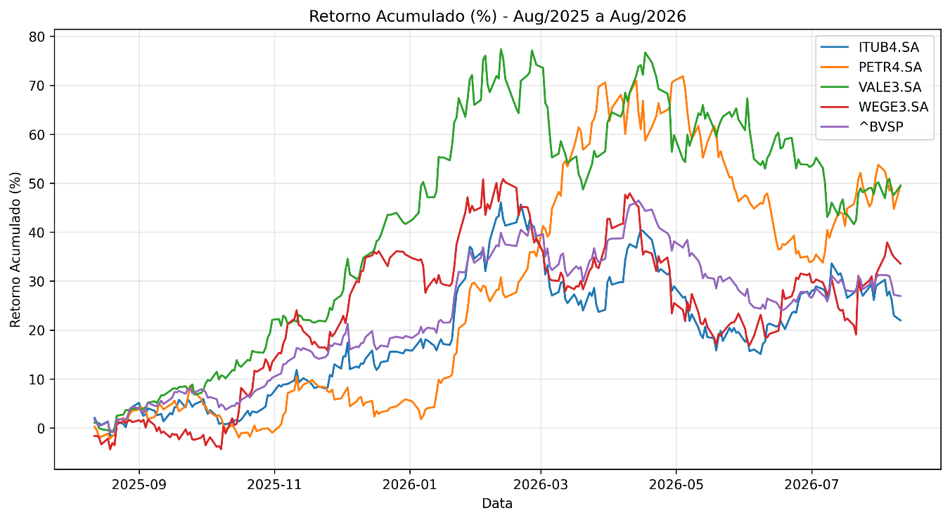
PETR4 e VALE3 lideraram com folga. A diferença de risco entre elas e a ITUB4 (a mais conservadora do grupo) é de apenas ~2 p.p. — tanto na volatilidade média quanto no pior dia isolado, o que é uma diferença pequena frente ao ganho de retorno.

3.2 Correlação entre os ativos
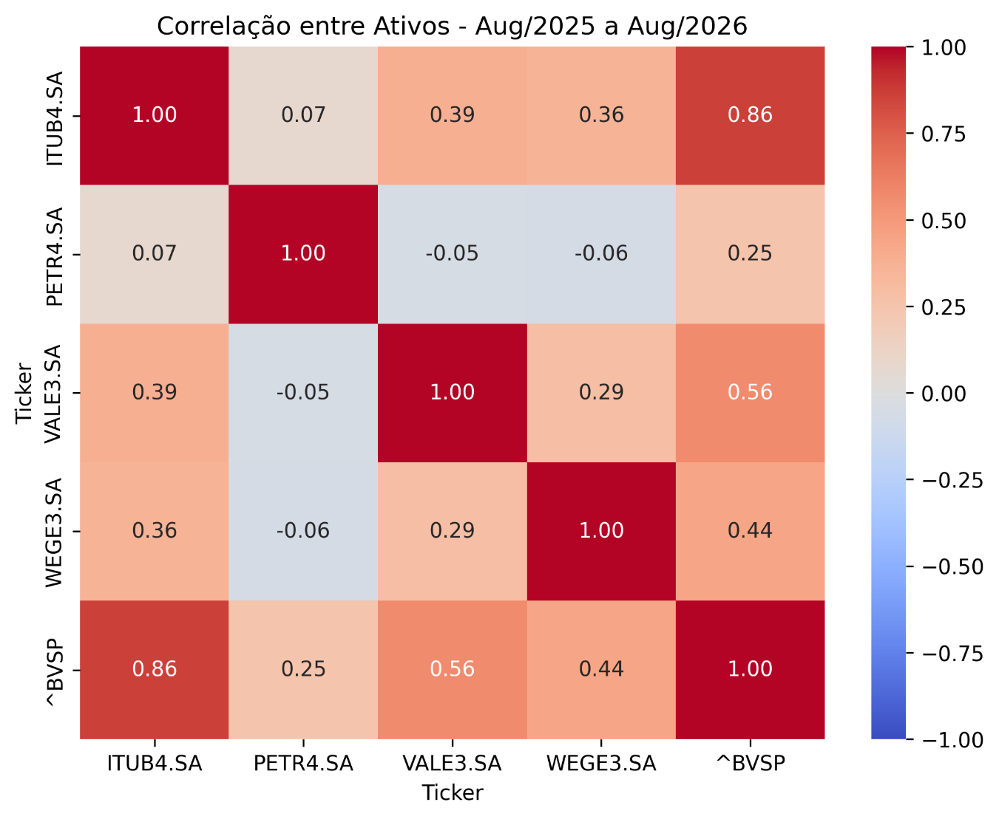

Par | Correlação
ITUB4 x Ibovespa | 0,86 (muito alta)
VALE3 x Ibovespa | 0,56
WEGE3 x Ibovespa | 0,44
PETR4 x Ibovespa | 0,25
ITUB4 x VALE3 | 0,39
ITUB4 x WEGE3 | 0,36
VALE3 x WEGE3 | 0,29
ITUB4 x PETR4 | 0,07
PETR4 x VALE3 | -0,05 (praticamente nula)
PETR4 x WEGE3 | -0,06
Dois pontos se destacam:
- ITUB4 está fortemente atrelada ao Ibovespa (0,86) — investir nela é, na prática, próximo de replicar o índice.
- PETR4 e VALE3 não se movem juntas (correlação de -0,05). Isso significa que, mesmo tendo entregue o mesmo retorno no período, elas foram impulsionadas por fatores diferentes — o que torna a combinação das duas mais robusta do que escolher qualquer uma isoladamente.

3.3 Retorno ajustado ao risco (Sharpe Ratio)
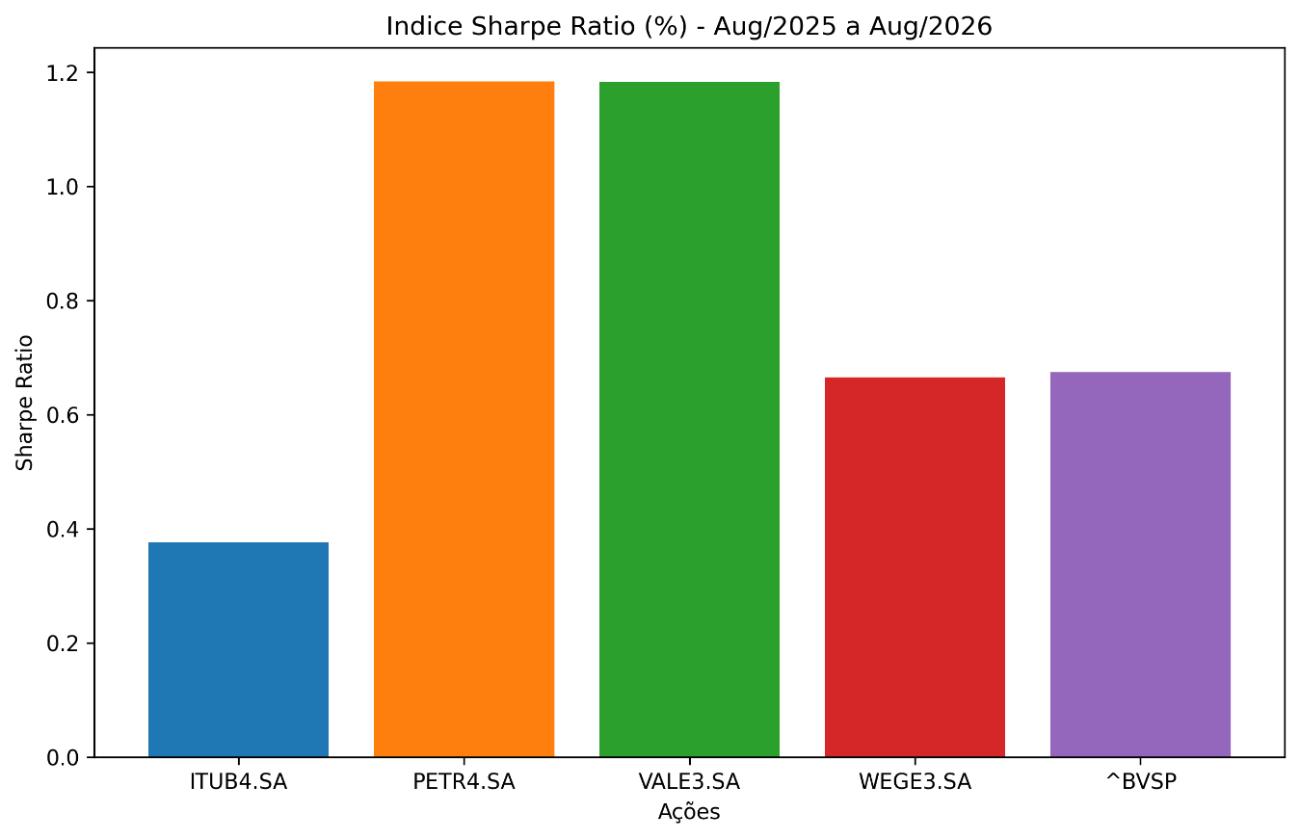
Ativo | Sharpe Ratio
PETR4 | 1,18
VALE3 | 1,18
WEGE3 | 0,67
Ibovespa | 0,67
ITUB4 | 0,38
PETR4 e VALE3 entregaram quase o triplo do Sharpe Ratio da ITUB4, e o dobro do próprio Ibovespa.

4. Recomendação
Para o mandato conservador do cliente, a recomendação é PETR4 e VALE3, combinadas:
- Retorno muito superior às demais opções (+49,5% vs. +22,0% da alternativa mais conservadora)
- Diferença de risco pequena (~2 p.p.) frente ao ganho de retorno
- Correlação quase nula entre as duas, comportamento independente reduz o risco combinado da posição, aproximando-se do benefício de diversificação sem abrir mão do retorno
Nota de contexto: esta recomendação reflete a janela de 12 meses mais recente. Uma análise da mesma cesta de ativos no período 2021–2025 (5 anos) apontava ITUB4 como a opção mais segura, o ranking mudou porque o comportamento relativo dos ativos mudou ao longo do tempo. Recomenda-se revisitar esta análise periodicamente.

5. Limitações
- Análise baseada exclusivamente em preços históricos; não considera fundamentos, notícias ou cenário macroeconômico prospectivo.
- Retornos passados não garantem retornos futuros.
- Taxa livre de risco aproximada pela Selic vigente na data de elaboração; sujeita a alteração nas próximas reuniões do Copom.
- Retornos calculados com base no preço de fechamento ajustado (Close), sem incluir dividendos. Dados coletados via Yahoo Finance na data de execução do script

Elaborado com Python (pandas, yfinance, matplotlib, seaborn). Dados: Yahoo Finance.

